Temporizador lámpara

Descripción
- Temporizador que mantiene conectada una carga un tiempo prefijado mediante 4 microinterruptores una vez cerrado un interruptor de encendido.
- Abrir y cerrar el interruptor para volver a conectar la carga de nuevo.
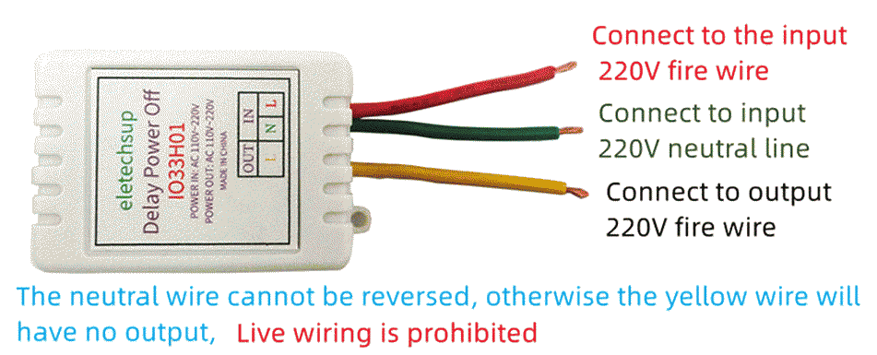

Montaje
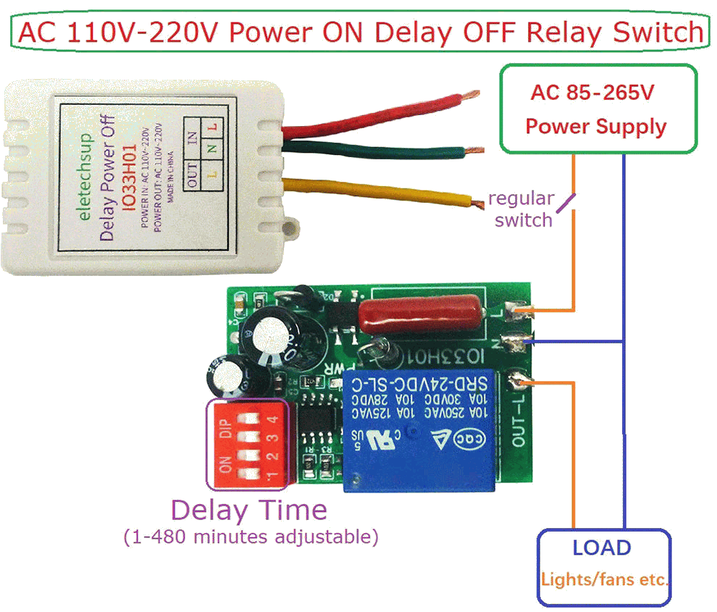
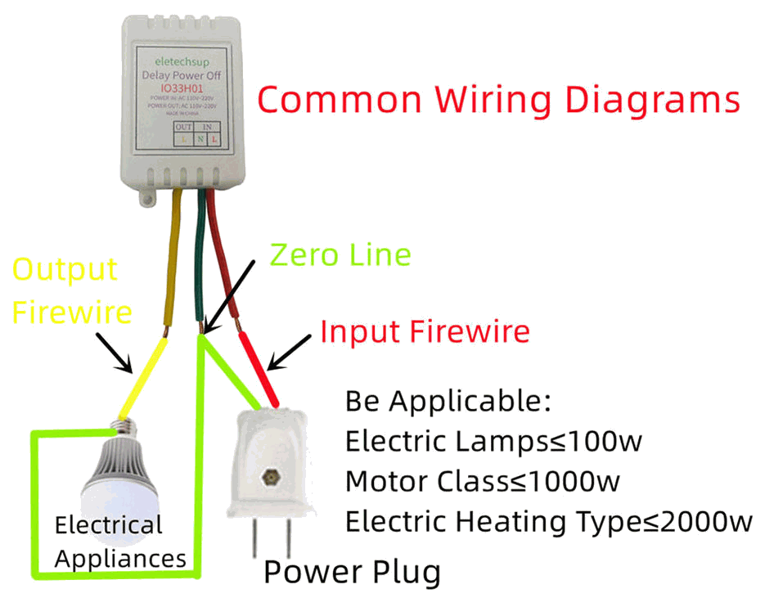

Programación


